现科计算机1501 赵健宇 多核多线程 2018/5/23

模拟公共汽车的行驶过程上，使他们协同工作。

司机(公交车) 启动车辆、正常行车、到站停车
售票员 上乘客、关车门、售票、开车门、下乘客
乘客 等车、上车、买票、下车。

四、考核标准
根据以下几个方面的表现综合评分：
评分标准 | 比例
1、基础知识。对于课上讲的关于多线程编程基本方法的掌握程度。 | 30%
2、功能实现。是否应用多线程的基本方法实现了题目的要求，正确处理了问题中涉及到的相关互斥和同步问题。程序的输出界面是否能够清晰体现多个线程的并行工作过程。 | 70%

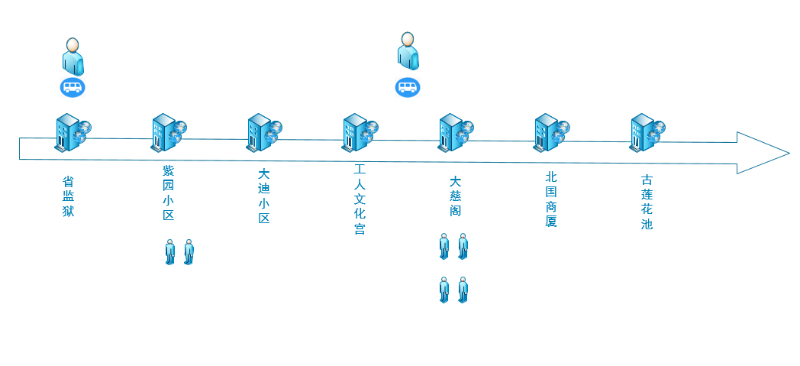
公交车流程简图
